中共南通市委宣传部
南通市精神文明建设指导委员会办公室
南通市教育局

通教发〔2018〕10 号

关于开展第九届“感动南通·教育人物（群体）”
评选活动的通知

各县（市、区）委宣传部、文明办，各县（市、区）教育局，各在通高校，市直学校（单位）：
为营造教师爱生敬业、学生乐学向上、社会尊师重教的良好风尚，大力弘扬社会主义核心价值观，进一步丰富南通精神文明建设内涵，经研究，决定在全市开展第九届“感动南通·教育人物（群体）”评选活动。现将有关事项通知如下：
一、评选范围
教书育人、为人师表的优秀教师；
自强自立、奋发进取的青少年学生；
心系教育、助学兴学的社会各界人士。
二、评选条件
本着“平凡之中见伟大，一点一滴显真情”的原则，要求参评人物（群体）事迹主要发生在近三年，并具备以下一项或几项条件：
1．在平凡的工作岗位上，充分发挥教书育人、服务育人、管理育人的积极性和创造性，爱岗敬业，取得突出成绩；
2．在学习、工作过程中，求真务实、勇于探索，付出感人努力，表现出可贵的精神品质；
3．积极投身教育改革发展，为当地教育事业做出特殊贡献，具有较大影响；
4．热心教育事业，积极参与学校和社会教育，为帮助青少年学生健康成长做出重要贡献；
5．倾力助学，支持教育事业发展，产生良好的社会影响；
6．弘扬社会公德和文明新风，彰显社会主义核心价值，具有榜样性、示范性。
三、主办单位
本次评选活动由南通市委宣传部、市文明办、市教育局主办，评选活动组委会办公室设在市教育局。
四、评选办法
1.推选。“感动南通·教育人物（群体）”评选采取社会征集和组织推荐相结合的方式进行。
（1）社会征集:个人自荐、家长联名推荐（不少于班级学生数）、社会组织（团体）推荐。
（2）组织推荐：通过学校、县（市、区）教育局自下而上、层层推荐的方式，广泛征集候选人物。
2.评审。
评选委员会从征集到的候选人中，初步确定第九届“感动南通·教育人物（群体）”20个候选对象，将其主要事迹在媒体公开展示，并同步开通网络投票平台，进行社会评选；根据候选对象事迹、社会投票情况和集体讨论意见，综合确定第九届“感动南通·教育人物（群体）”10个，其余为提名奖。2018年教师节前公布评选结果。
五、有关要求
1．开展“感动南通·教育人物（群体）”推荐评选活动，是展示南通“教育之乡”形象、营造和谐教育环境的一项重要举措。各地、各校要高度重视此次评选活动，精心组织，广泛发动，踊跃参与，把最让广大师生和群众感动的典型人物（群体）推荐评选出来。
2．各县（市、区）组织推荐的参评总人数不超过6人，所有材料由各县（市、区）宣传部、文明办和教育局会审后由教育局扎口报送；在通高校、市直学校（单位）组织推荐的（原则上不超过1人）、个人推荐和家长联名推荐的，材料均直接报送至市教育局。
3.纸质报送材料为：（1）推荐表（附件）；（2）事迹材料（标题小三黑体、正文5号宋体、行距单倍；电子稿以参评人所在县市区名称+姓名命名）。
报送材料电子文档除上述内容外，还需参评人物工作或生活照2张、免冠标准照1张（群体申报合影即可）。
以上材料请于8月10日前报评选活动组委会办公室（地址：南通市世纪大道6号市教育局917室）。
联系人：刘卫锋，电话：85098858,传真：85098829。
邮箱:gdntjy@163.com。

附件：
1.第九届“感动南通·教育人物（群体）”候选对象个人自荐（联名推荐）表
2.第九届“感动南通·教育人物（群体）”候选对象组织推荐表

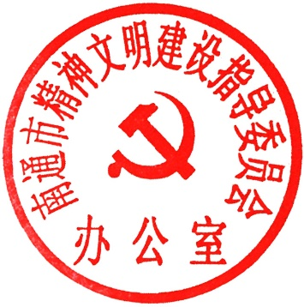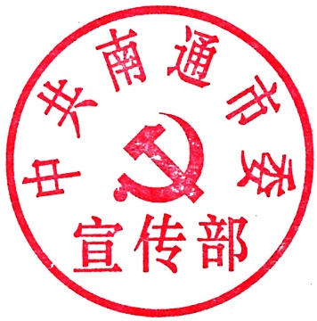

中共南通市委宣传部 市文明办 市教育局

2018年7月2日
附件1：
第九届“感动南通·教育人物（群体）”
候选对象个人自荐（联名推荐）表
姓名或  群体名称 |  | 性别 |  | 出生  年月 |  | （参评对象头像照片）
所在单位 |  | 电话
联系人 |  | 电话
事  迹  要  点  简  介  (500字内) | （请另附3000字以内的详细事迹介绍和1张JPG格式免冠标准电子照、2张工作生活照，事迹要典型感人，真实可靠。以上材料电子文档发到:gdntjy@163.com）
推荐词（100字左右） | 个人自荐推荐词以外需附同事评价（不少于2人）
自荐人(联名推荐人) | （签名）  年 月 日
附件2：
第九届“感动南通·教育人物（群体）”
候选对象组织推荐表
姓名或  群体名称 |  | 性别 |  | 出生  年月 |  | （参评对象头像照片）
所在单位 |  | 电话
联系人 |  | 电话
事  迹  要  点  简  介  (500字内) | （请另附3000字以内的详细事迹介绍和1张JPG格式免冠标准电子照、2张工作生活照，事迹要典型感人，真实可靠。以上材料电子文档发到:gdntjy@163.com）
推荐词（100字左右） | 推荐单位（盖章）  或推荐人（签名）  年 月 日
县（市、区）教育局意见 | (盖章)  年 月 日
县（市、区）文明办意见 | （盖章）  年 月 日
县（市、区）宣传部意见 | （盖章）  年 月 日

